**CURRICULUM VITAE**

**DATOS PERSONALES**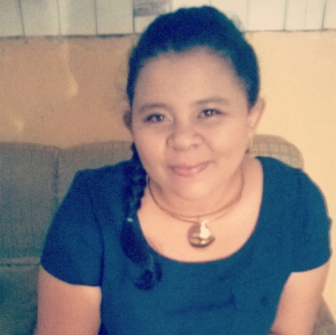

Nombre: Yahoska de la Trinidad López Gutiérrez

Fecha de nacimiento: 06 de Junio de 1993

Dirección: Bº Lomalinda, De la parrilla 3 ½ c arriba, Calle 10 Casa C-22

Estado civil: Soltera

Teléfono: 8331-7043

Cedula: 001- 060693 - 0057B

**EXPERIENCIA LABORAL**

* Pasante de la Dirección de Finanzas en la sección de Préstamo del Ejército de Nicaragua (marzo – septiembre 2015)

**EDUCACIÓN**

* Primaria
  + Centro Educativo Sor María Romero (1999-2005)
* Secundaria
  + Centro Educativo Sor María Romero. (2006-2010)
* Educación Superior
  + UPOLI –Universidad Politécnica de Nicaragua – Banca y Finanzas (2011- 2015)
* Seminario
  + La profesión contable, en búsqueda constante de la calidad y excelencia (2013)
  + Atención al cliente…ventaja competitiva de la empresa (2014)
* Otros
* Curso de Operador de Micro-computadora en el Centro de Promocion Sor María Romero (2010)
* Técnico General en Contabilidad en el Instituto Manuel Olivares (actualmente)

**REFERENCIAS PERSONALES**

* Lic. María Esther Romero Alemán – telf. 83566166
* Lic. Nancy Leticia Ortiz Baltodano – telf. 76114540